**Buku Panduan Penggunan Aplikasi (User Manual)**

**PEMINJAMAN BUKU PERPUSTAKAAN**

**KELOMPOK 2 REKAYASA PERANGKAT LUNAK**

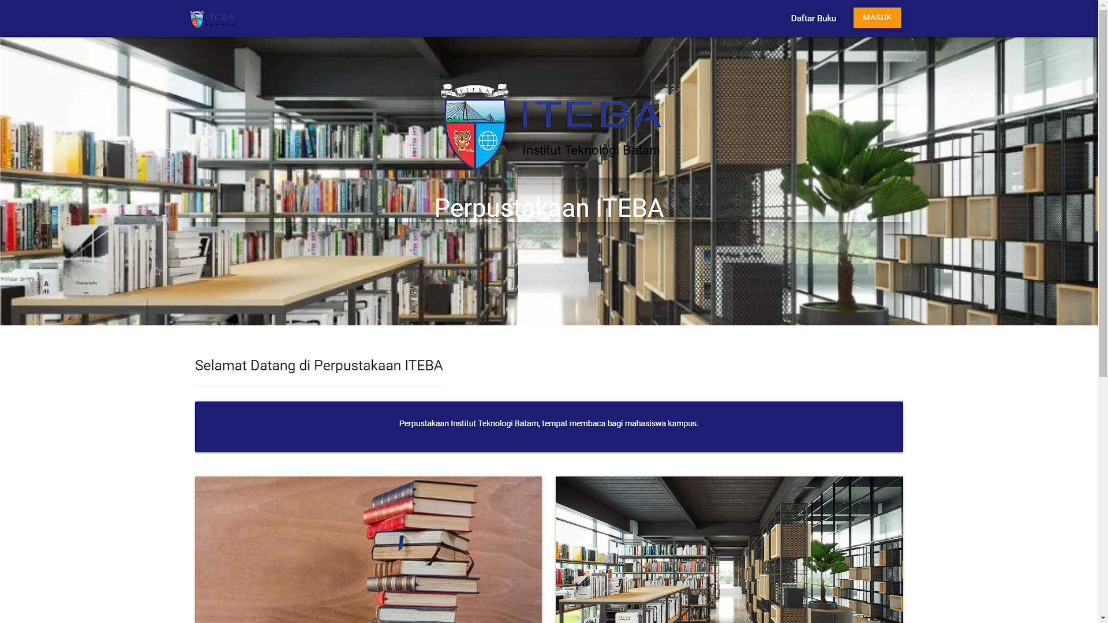

# PENDAHULUAN

* 1. **Tujuan Pembuatan Dokumen**

Dokumen user manual Aplikasi Sistem Jaringan Penelitian ini dibuat untuk tujuan sebagai berikut:

1. Menggambarkan dan menjelaskan penggunaan aplikasi Perpustakan untuk *User*
2. Sebagai panduan penggunaan aplikasi ini.

# Deskripsi Umum Sistem

* + 1. **Deskripsi Umum Aplikasi**

Deskripsi umum aplikasi meliputi deskripsi umum Sistem Informasi Jaringan Penelitian yang dikembangkan, fungsi utama Sistem Informasi Jaringan Penelitian yang akan diberikan kepada pengguna

# Deskripsi Umum Kebutuhan Aplikasi

Deskripsi umum kebutuhan aplikasi yang akan diimplementasikan meliputi semua informasi yang bersifat teknis yang menjadi acuan dalam pengembangan aplikasi.

# Deskripsi Dokumen

Dokumen ini dibuat untuk memberikan panduan penggunaan aplikasi **Sistem Jaringan Penelitian***.* Dokumen ini berisikan informasi sebagai berikut:

# BAB I.

Berisi informasi umum yang merupakan bagian pendahuluan, yang meliputi tujuan pembuatan dokumen, deskripsi umum sistem serta deskripsi dokumen.

# BAB II

Berisi perangkat yang dibutuhkan untuk penggunaan aplikasi meliputi perangkat lunak dan perangkat hardware

# BAB III

Berisi *user manual* aplikasi

# PERANGKAT YANG DIBUTUHKAN

* 1. **Perangkat Lunak**

Perangkat lunak yang digunakan adalah:

* + 1. Windows sebagai *Operating System.*
    2. Firefox/Google Chrome sebagai *Tools* Penjelajah *(Web Browser).*

# Perangkat Keras

Perangkat keras yang digunakan adalah:

* + 1. Komputer
    2. Mouse sebagai peralatan antarmuka
    3. Monitor sebagai peralatan antarmuka
    4. Keyboard sebagai peralatan antarmuka.

# Pengguna Aplikasi

Pengguna aplikasi yang akan menggunakan aplikasi adalah sebagai berikut:

* + 1. Memiliki pemahaman tentang antar muka komputer
    2. Memiliki pemahaman proses aplikasi.

# MENU DAN CARA PENGGUNAAN

* + - 1. **Struktur Menu**

Adapun struktur menu pada Aplikasi Sistem Jaringan Penelitian adalah sebagai berikut:

# Menu Tampilan Awal

* + - * 1. **Menu**

Beranda

Login

Daftar Buku

# Menu Layanan

Beranda

Peminjaman Buku

Daftar Buku

Denda

Petugas

Master Buku

Master Anggota

Login

# Pengguna

Pada bagian ini akan dijelaskan mengenai menu-menu yang ada pada website dan tata

cara memasukkan data.

# Cara Membuka Situs

Untuk memulai akses terhadap aplikasi ini:

* + - 1. Bukalah aplikasi melalui web browser (IE atau Mozila FireFox atau lainnya)
      2. Kemudian tekan **Enter** pada tombol keyboard atau klik tombol **Go** pada browser.
      3. Akan muncul tampilan halaman depan aplikasi.

Maka pada layar akan tampak menu Halaman Pembuka / Awal situs seperti pada gambar 3.1.

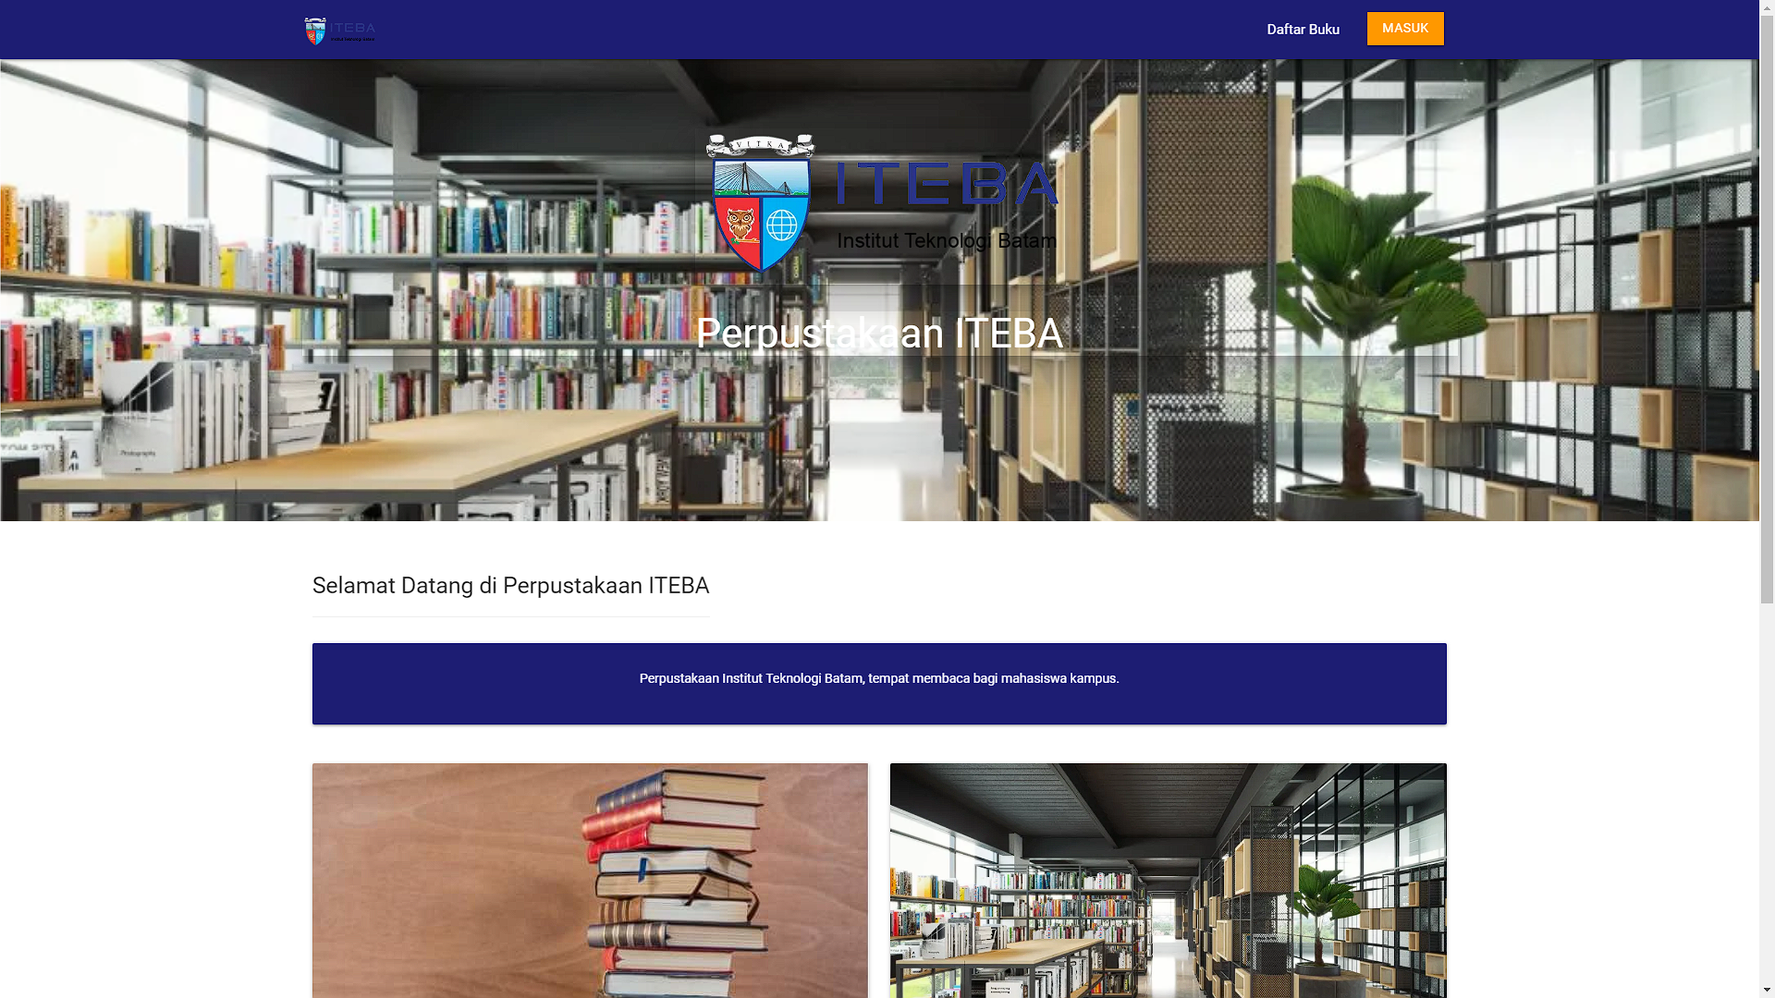

# Halaman awal

Klik gambar pada website yang terdapat tulisan “Kajian OPD” makan akan muncul tampilan sebagai berikut:

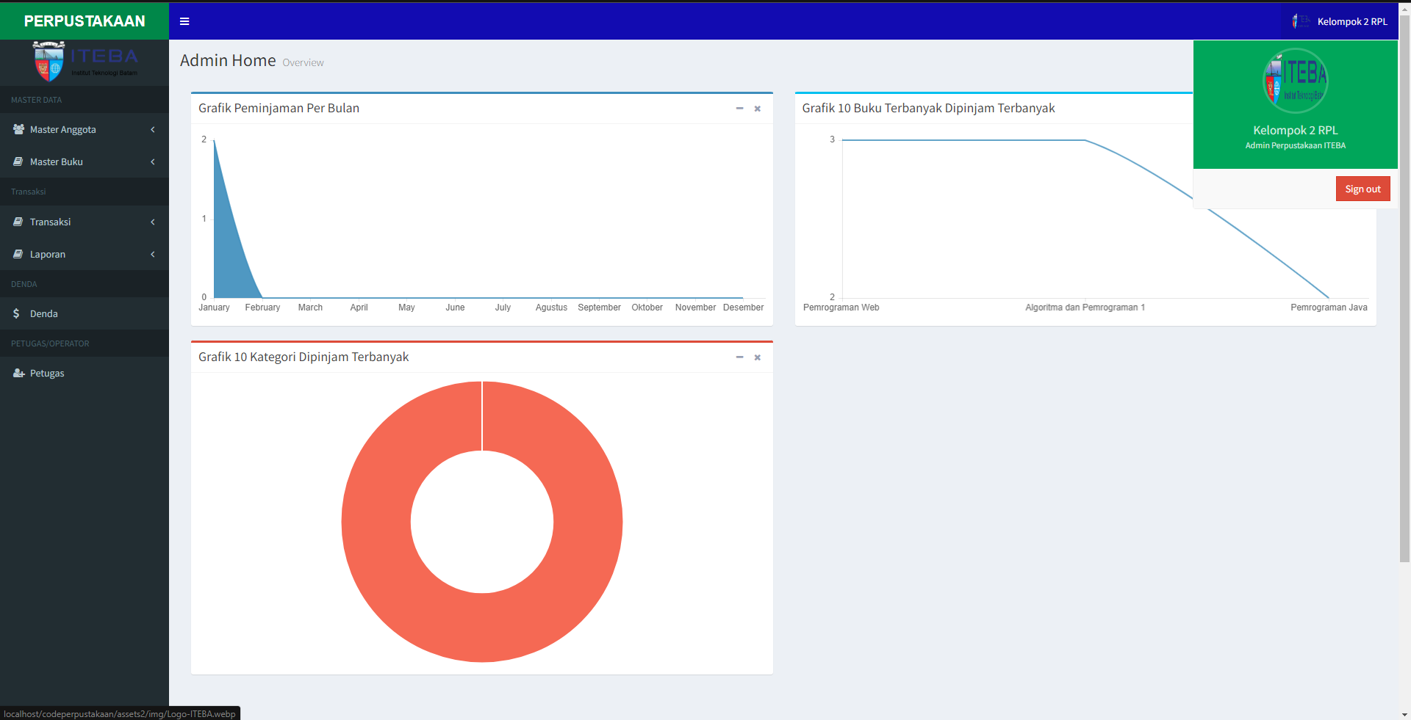

Pada halaman ini akan terlihat menu-menu pada bagian atas : Beranda, Profil,

Kelitbangan, dan Publikasi



1. Beranda

Pada menu menampilkan halaman awal dari perpustakaan yang berisi ringkasan dari menu-menu tersebut

1. Daftar Buku

Menu ini berisi daftar/list buku yang tersedia dan dapat melihat jumlah stok/sisa buku yang dapat dipinjam.

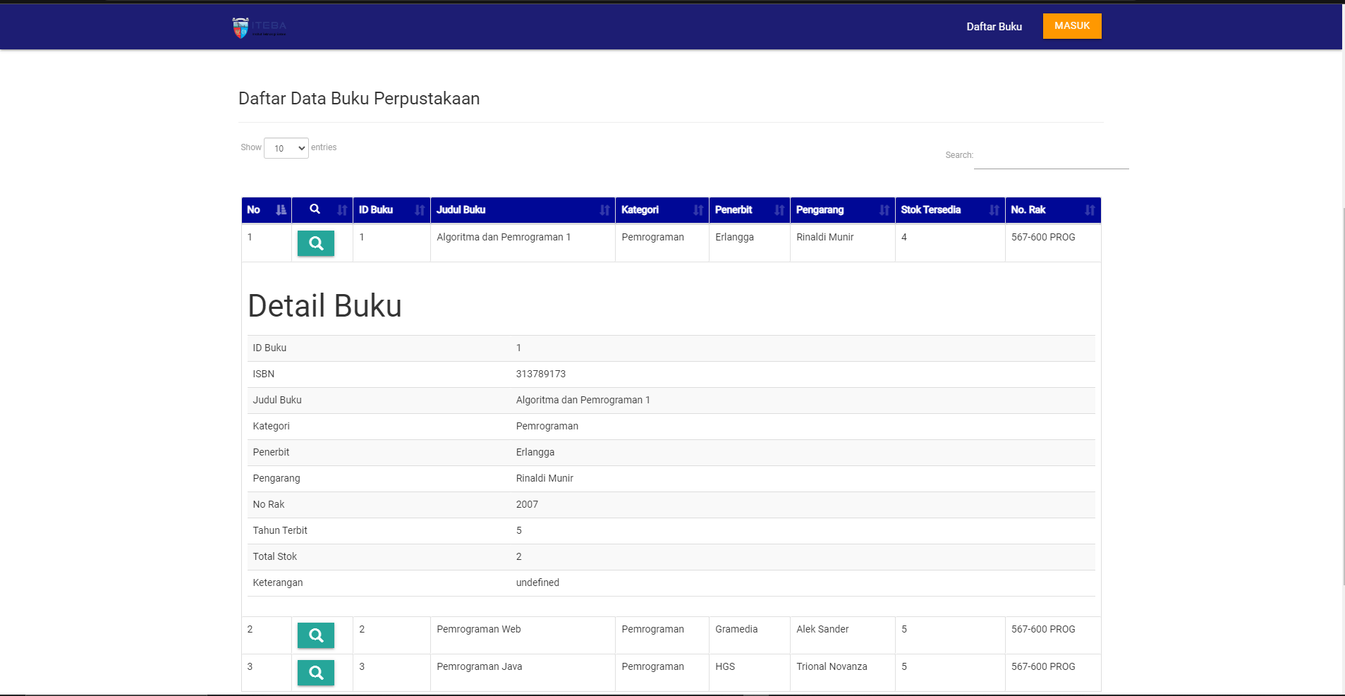

# Halaman Admin

1. Bukalah aplikasi melalui web browser (IE atau Mozila FireFox atau lainnya) maka akan tampil menu login seperti pada gambar.

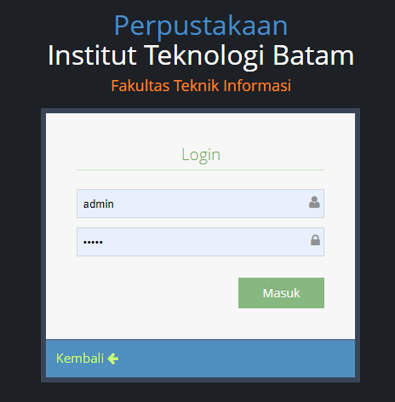

1. Setelah berhasil login, maka akan tampil seperti pada gambar

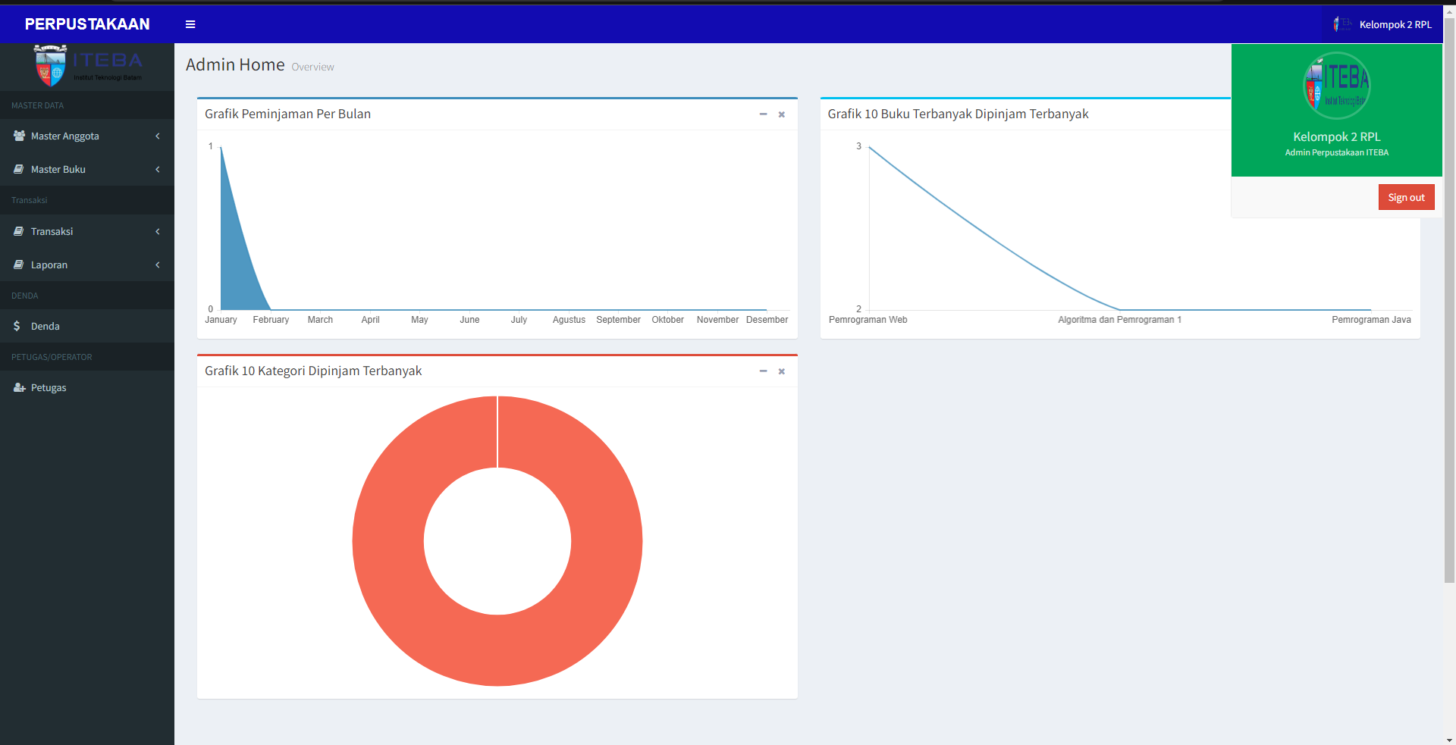

1. Selanjutnya adalah langkah mengisi data mahasiswa untuk peminjaman buku.

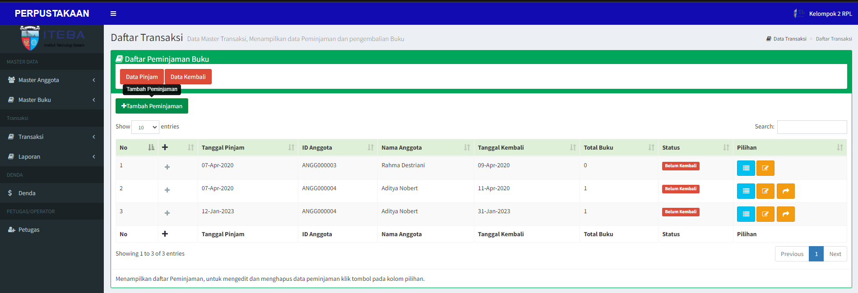

1. Selanjutnya klik tombol “+Baru” untuk memulai proses input peminjaman buku

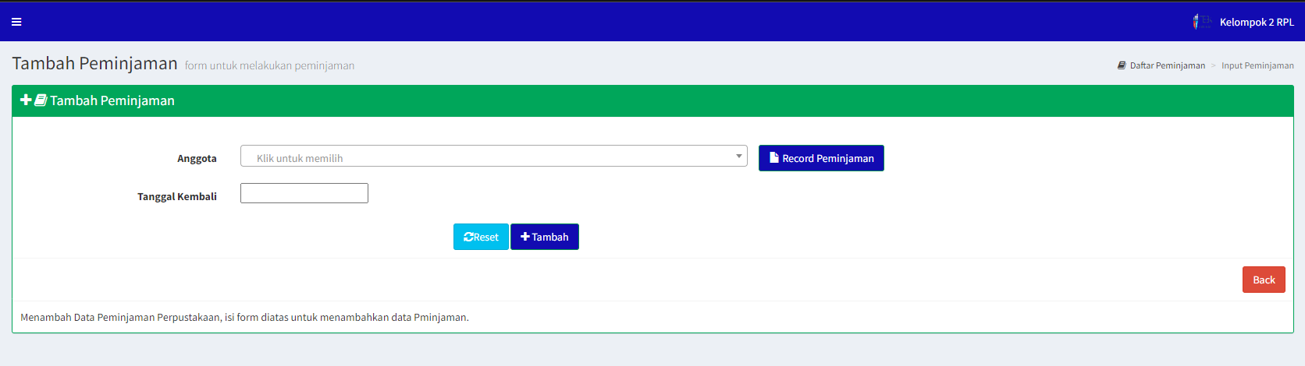

1. Bila sudah selesai input,klik tombol “Tambah” agar data masuk ke database, dan klik tombol “Reset” untuk mengosongkan data atau klik tombol “Back” untuk kembali ke menu sebelumnya.

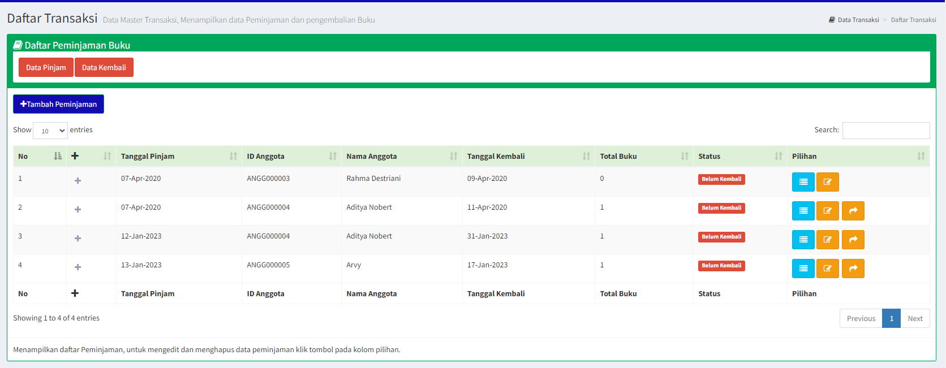

1. Untuk melalukan perubahan pada detail buku yang dipinjam yaitu dengan cara klik tombol “Detail Pinjam”

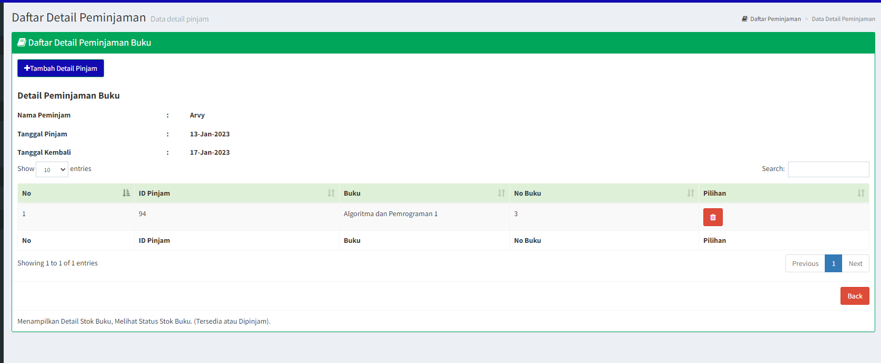

Dan akan tampil halaman seperti pada gambar. Isikan buku baru pada kolom “tambah detail pinjam” dan klik tombol “Simpan” untuk menyimpan atau klik tombol “Back”

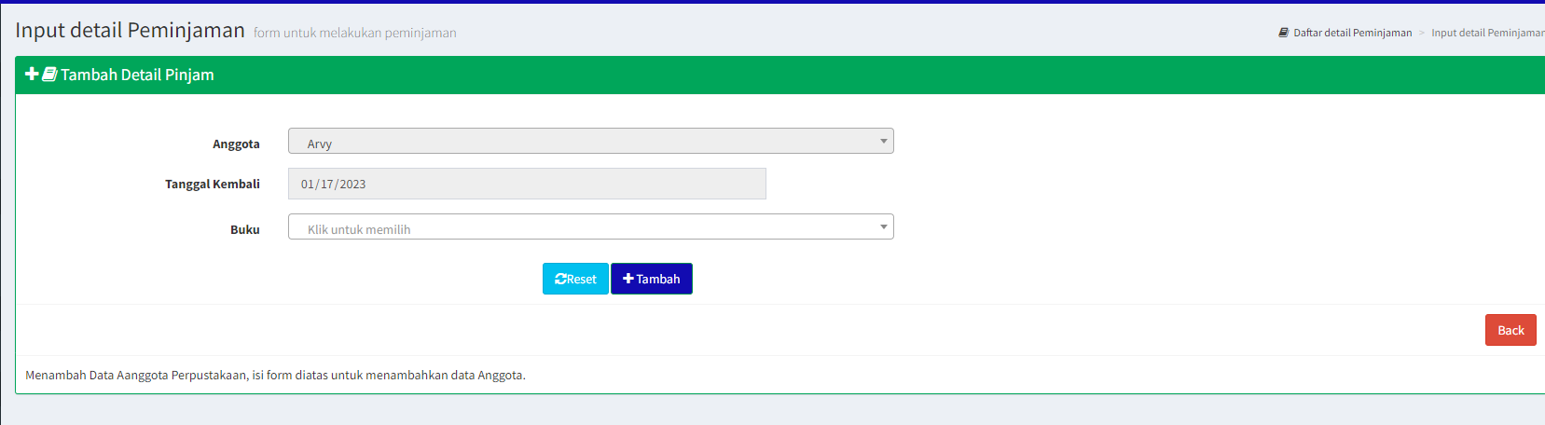

1. Klik menu “Sign Out” untuk keluar dan kembali ke tampilan awal

